注意：连接前请确保本机IP是静态获取，并且处于同网关！

当前配置

IP地址：192.168.250.103-104

用户名：admin

密码：admin

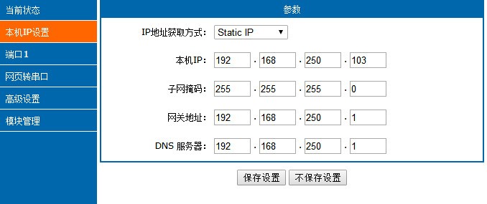

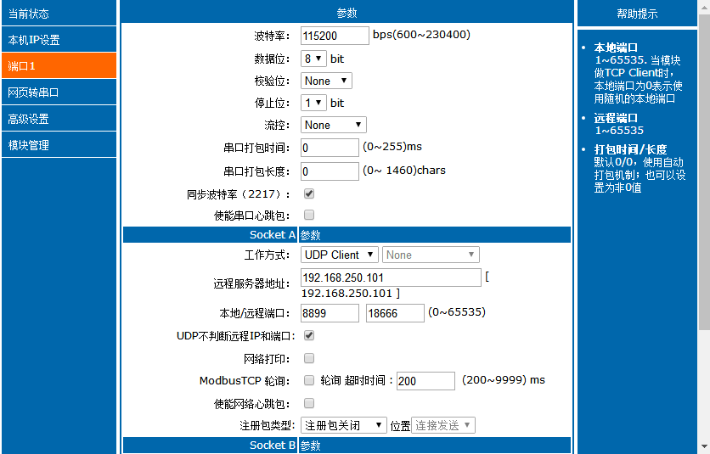

如果无法连接，请在硬件上恢复出厂默认配置

默认配置：

IP地址：192.168.0.7

用户名：admin

密码：admin